Tui-x使用教程
准备：FlashCS6，cocos2dx 2.2.1，vs2012
- 用py创建一个HelloTui项目，然后编译运行。
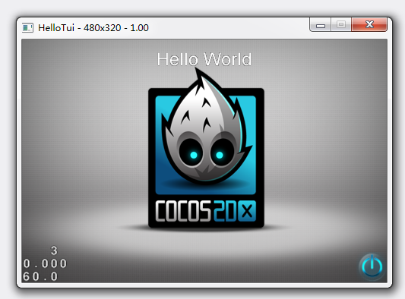

2.然后我们配置一下Tui和CocosWidget，把下载好的依赖库放到HelloTui的同级目录下面。

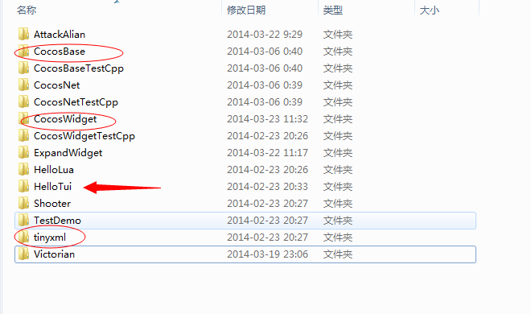
然后配置VS2012，右键项目->属性
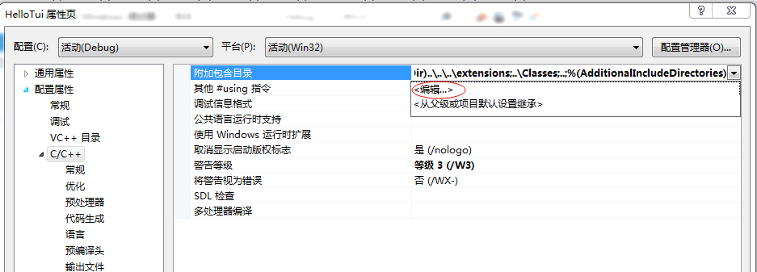
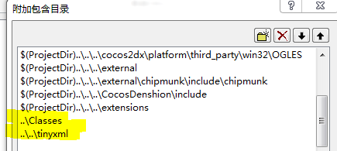
增加依赖库路径，然后确定。
记得把tui解析库放进Classes的目录
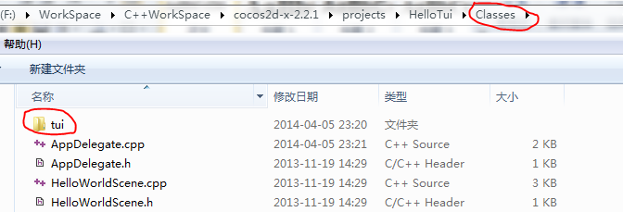
接下来我们配置筛选器。
其实就是像这样创建筛选器然后把对应的文件拖进去就可以了。

- 用FlashCS编辑我们的场景。
打开FlashCS。文件->新建->ActionScript3.0->确定。
①创建panel容器（Panel是Tui里面的主容器，允许多重嵌套）
Ctril+F8 类型影片剪辑，名称panel_welcome，当然你可以随便取，但必须panel_开头，这是Tui的组件的命名规则，类似的还有btn_ ,list_等等。在本文的最后有命名规则说明。
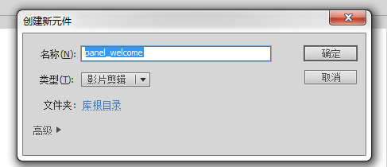
这样，我们的panel容器就创建好了，我们稍后会用到，暂时先不用。
②创建button控件
Ctril+F8 类型也是要影片剪辑，然后确定，接下来我们要给这个按钮上皮肤。
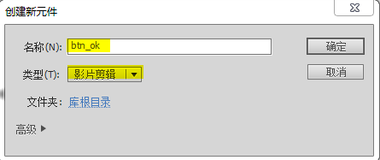
把美术同学给我们的三个状态的按钮图放在Resource下，注意，这时候这三个按钮图的命名一定要跟刚才Flash创建的按钮命名一致，然后用_normal和_select _disable来区分三个状态，（注意_normal和_select _disable是固定的，不能改）。
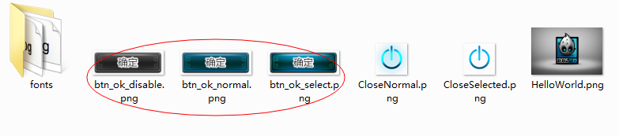
接下来我们要上按钮的皮肤。把btn_ok_normal.png丢进Flash的库里面。为了好看我加个文件夹。为什么只丢btn_ok_normal.png？因为Tui的目的只是用这些元件来占位置，然后生成xml，至于你用哪一张素材无所谓，只是占位置而已。
这是你把这张btn_ok_normal.png拖到按钮btn_ok里面，然后居中，因为c2dx是用openGl坐标的。
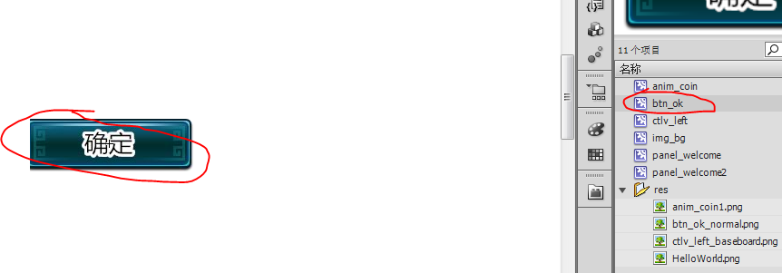
这样我们的按钮就做好了。
③创建image控件
就拿HelloWorld.png做素材吧。同样Ctrl+F8.
类型 影片剪辑 名称img_bg 确定。Image控件命名规则是img_开头。
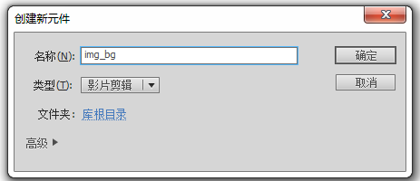
接下来把HelloWorld.png丢进去同样 居中。
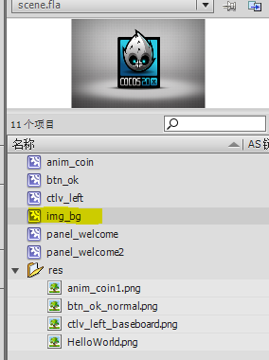这样image控件也完成了。
- 开始布局。
现在双击panel_welcome控件的图标，进入。然后把img_bg拖进来。这时候你的img_bg可以随便放。你可以把现在的画面当成游戏中的画面。然后点一下img_bg的属性，在库的左边。把他的实例名改成一样的img_bg
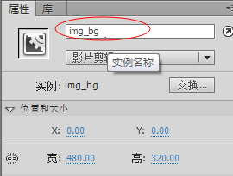因为最终生成界面的时候是需要根据这个命名去找资源的，所以最好与png图保持一致。
接下来把btn_ok也拖进来。同样点一下btn_ok的属性，给他个实例名。
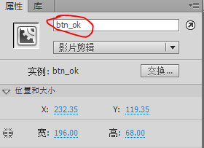
接下来点击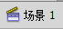回到主场景。把panel_welcome拖到主场景中。这时候我们也要对panel_welcome进行居中。
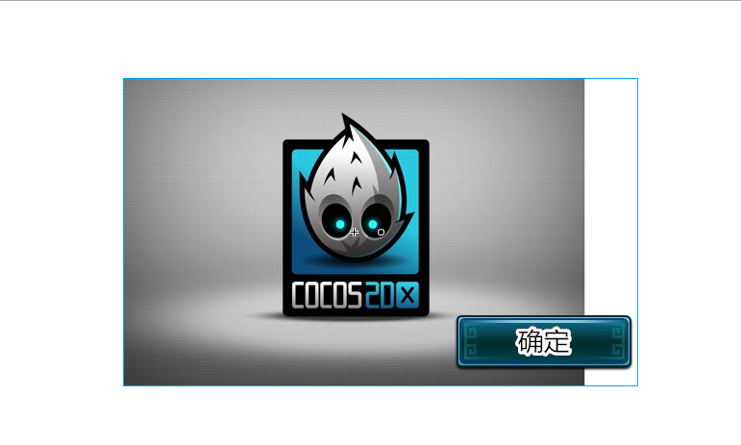
接下来要对panel_welcome的实例命名。同样属性 panel_welcome
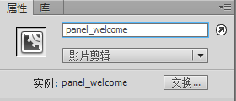
这时候我们的第一个场景就建好了！
- 导出xml
在FlashCS的文件->打开 找到TuiEditer.jsfl 然后滚到最下面修改导出目录和导出选项。
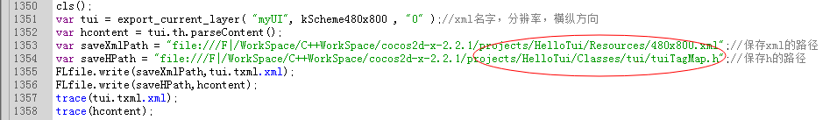
根据你们的机器路径改改就可以了。export_current_layer的第一个参数是该xml的名称，第二个参数是设置分辨率，第三个参数设置纵横屏幕。0代表横屏。分辨率是可配置的
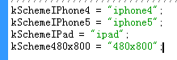
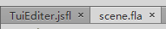然后把文件位置放置成这样（fla一定要处于主场景）
改好之后点击，大家有没有看到路径下有对应的文件生成，并且输出有打印。
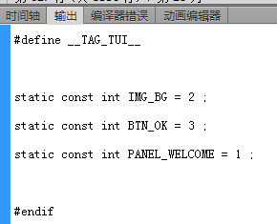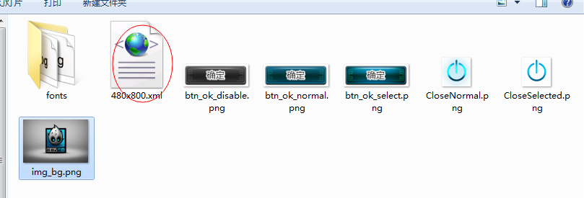恭喜你。你就快成功了！（如果你没打印到东西，或者有弹出 null或警告，请确定你是否所有组件都写上实例名，路径是否不对）
- 运行项目
接下来我们添加一个新场景Cpp，创建好Cpp和.h
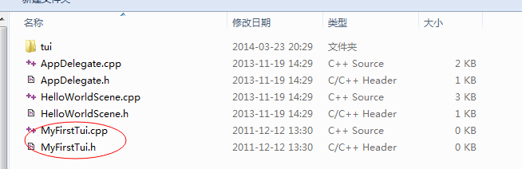
MyFistTui.h MyFistTui.cpp
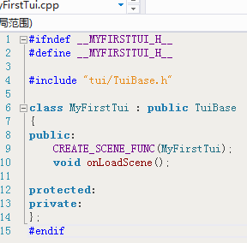
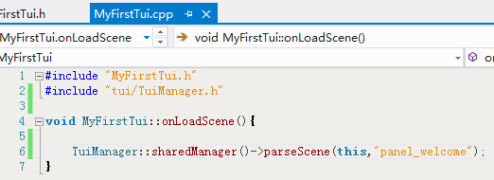
写上对应代码，由于Tui用的是CocosBase的库所以CREATE方法也要按他的。我们要用TuiManager来帮我们生成界面。只要一句话就可以了，第二个参数是解析的场景名称。（资源加载完成后会调用onLoadScene）
接下来配置AppDelegate.cpp
首先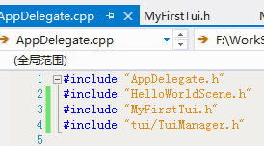引入头文件。
然后加上配置代码，设置xml路径和分辨率，还有就是注册场景，因为Tui的场景是用CocosBase拓展的，你慢慢会知道CocosBase的强大之处。
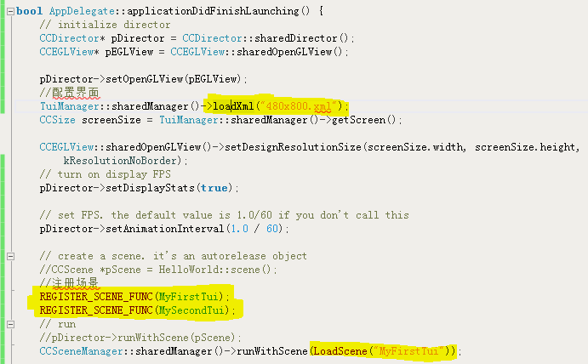
最后我们设置一下运行窗口大小
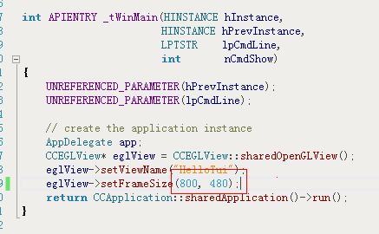

接下来鸡冻的时刻到了，运行！

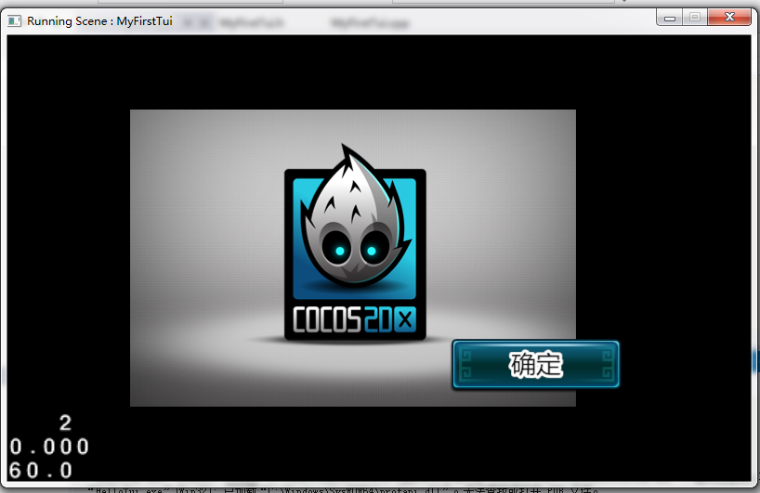
怎样，是不是跟你在FlashCS下做的一模一样？
- 升级，多场景，多控件。
我们在Flash下再创建一个场景叫panel_welcome2
Ctrl+F8创建panel_welcome2，接下来创建摇杆控件
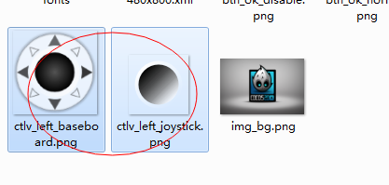准备两个素材，这个摇杆名字叫ctlv_left，同样_baseboard和_joystick是固定的，必须要ctlv_开头。
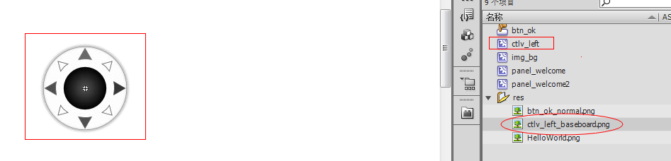
同样的，把素材拖进库，然后居中。
接下来打开panel_welcome2，把ctlv_left拖进去并在属性里命好实例名字
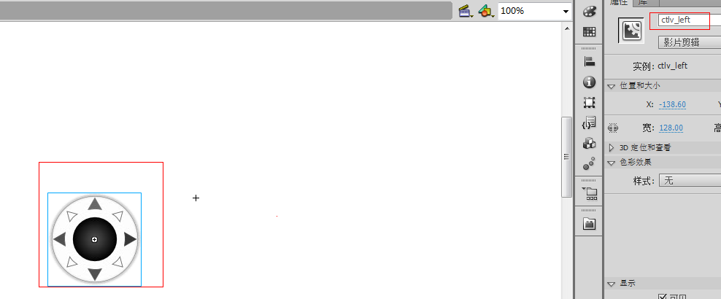
接下来，首先把美术给我们的帧动画素材用TexturePackage打个包。
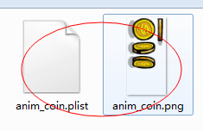放在资源目录下。然后创建动画组件，Ctrl+F8，动画要以anim_开头，叫anim_coin，用其中一张帧图来占位(像按钮那样)
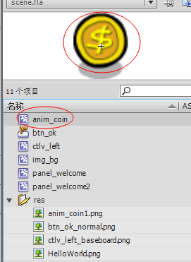别忘了居中。
接下来把anim_coin也拖进panel_welcome2里面并命好实例名字。
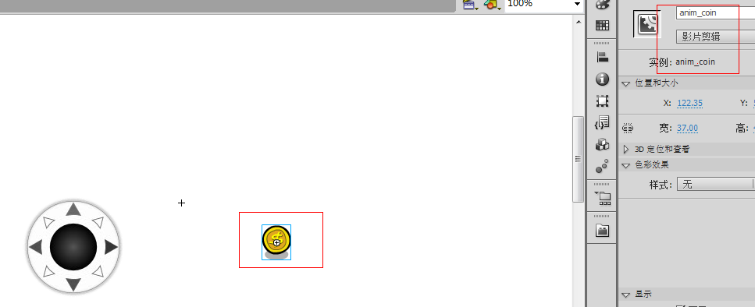
接下来点击回到主场景，在主时间轴上插入空白关键帧。然后把panel_welcome2拖进这空白帧上。命名，居中。
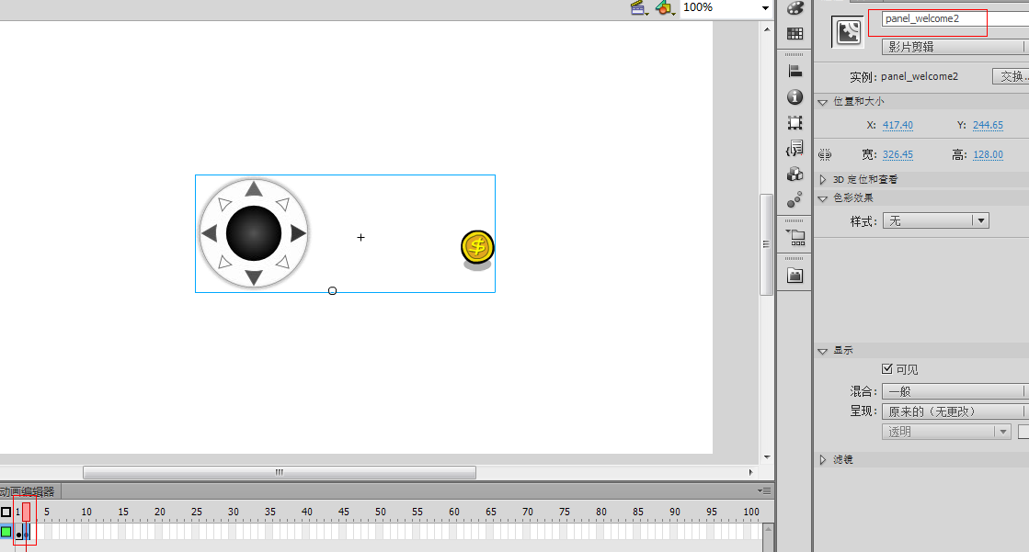
然后用jsfl运行一次生成xml。
生成新的xml后我们要创建第二个场景代码。
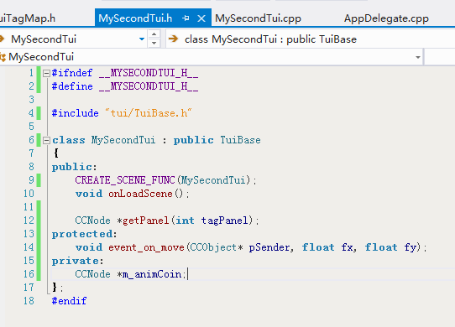
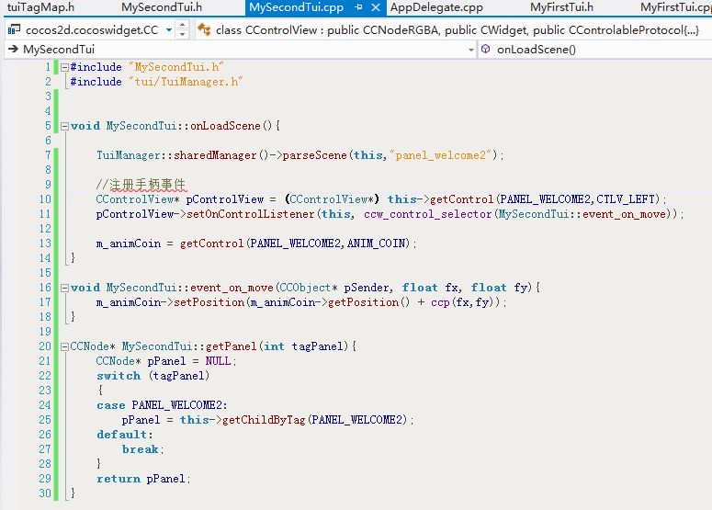
这里的tag定义来自我们FlashCS导出的tag映射表。
接下来还要在AppDelegate里面注册一下该场景，别忘了头文件引入
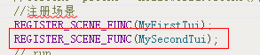
接下来为了让场景一跳到场景二，我们稍稍改一下代码
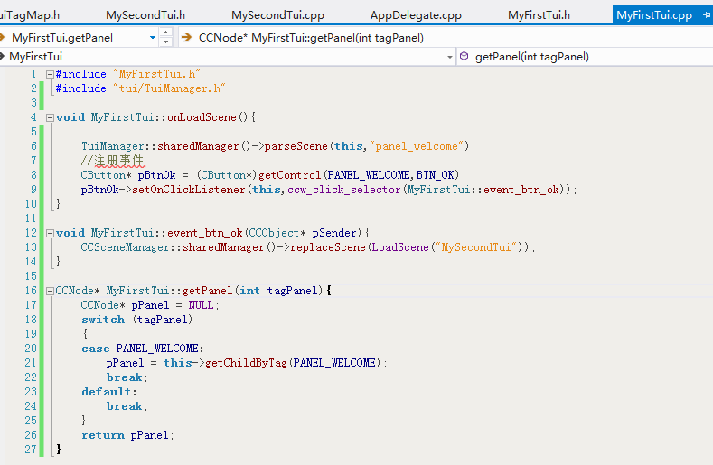
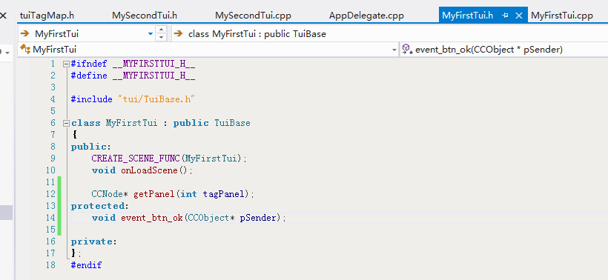
好了，运行！
在第一个场景点击按钮后跳转到第二个场景。控制摇杆还能控制动画的移动。
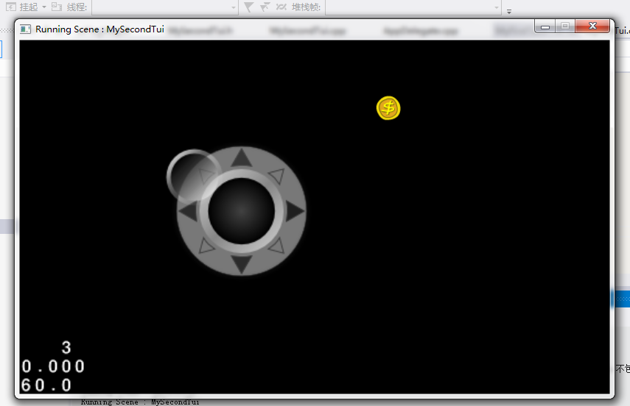
现在是不是觉得Cocos2dx布局很简单呢: ) 如果你之前有学过Flash相信你会非常喜欢tui。起码比cocostudio简单多了。

- 控件说明
目前支持的控件类型如下，更多高级用法请参考AttackAlian
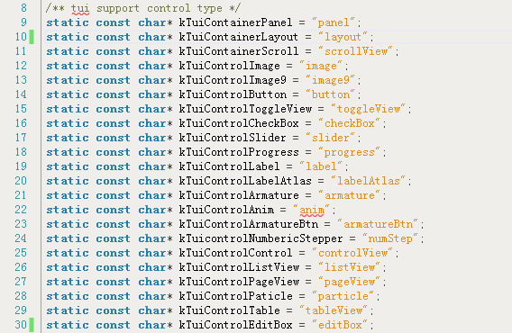
命名规则

控件类型 | 命名开头 | 资源结尾补充命名
Panel | panel_ | 无
image | img_ | 无
Image9 | img9_ | _x_x_x_x (上,下,左,右的边距,如_40_40_40_40)
checkBox | ckb_ | _normal1,_normal2,_select1,  _select2,_disable1,_disable2
slider | slider_ | _bg,_progress,_thumb
progress | prog_ | _bg,_progress
armature | armature_ | 无
animation | anim_ | 无
controlView | ctlv_ | _baseboard,_joystick
toggleView | tgv_ | _normal,_select,_disable
button | btn_ | _normal,_select,_disable
listView | list_ | _x([可选]item的数量,如_10)
pageView | page_ | 无
scrollView | scrol_ | 无
labAtlas | labAtlas_ | 无
armBtn | armBtn_ | 无
numbericStepper | numStep_ | _lnomal,_lselect,_ldisable,  _rnomal,_rselect,_rdisable,  _stepbg
particle | ptl_ | 无
layout | layout_ | 无
editBox | edit_ | 无
tableView | table_ | 无
（控件将不断增加，请留意github https://github.com/LingJiJian/tui/tree/Tui-x）
注意:所有控件控件皆为影片剪辑创建
CocosWidget技术交流群261286285 Tui-x作者QQ342854406 原Tui作者QQ27001909

